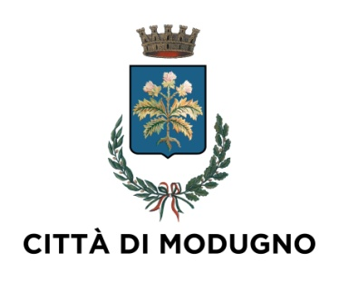

Provincia di Bari
SERVIZIO 8
SERVIZI SOCIALI, PUBBLICA ISTRUZIONE, POLITICHE CULTURALI, SPORT E TURISMO
Viale della Repubblica n. 46 Tel. 080/5865500
servizisociali.comunemodugno@pec.rupar.puglia.it
Piazza Plebiscito, s.n.c, Tel. 080/5865689
istruzione.comune.modugno@pec.rupar.puglia.it

Alla C.a. DS 1°C.D. Dott.ssa Castellana
DS 2°C.D. Dott.ssa Di Cagno
DS 3°C.D. Dott.ssa D’Agostino
E pc. Dott. Enzo Santoro
enzo.santoro@vivendaspa.it>

OGGETTO: Servizio di Refezione Scolastica a.s. 2023/2024. Comunicazione di Servizio.

Con la presente si comunica che a partire da quest’anno i genitori degli alunni beneficiari del Servizio in oggetto indicato hanno la possibilità di richiedere, per varie necessità, in determinati giorni i menù in bianco.
Tale richiesta potrà essere effettuata dal genitore alla referente scolastica del servizio di refezione di ciascuna segreteria didattica, la quale provvederà tempestivamente a comunicarlo al Servizio Pubblica Istruzione ai seguenti indirizzi:

istruzione@comune.modugno.ba.it
r.defazio@comune.modugno.ba.it

Il Servizio Scrivente provvederà a comunicarlo alla ditta incaricata, nella persona del dott. Santoro che legge per conoscenza.
La comunicazione emessa dalla referente scolastica dovrà contenere scrupolosamente:

- Oggetto della mail: richiesta menù bianco
- Nome e cognome dell’alunno
- Nome della scuola e nome del Plesso
- Se trattasi di Scuola Primaria o Infanzia
- Se trattasi di alunno beneficiario di menù speciale (etnico, intollerante o allergico ecc) o ordinario.

La comunicazione del menù in bianco dovrà essere inviata entro e non oltre le ore 9,00 del mattino del giorno interessato ed eventualmente contenere il numero di giorni necessari (se due, tre, quattro ecc).
Ringraziando per la consueta collaborazione Si resta a disposizione per ogni ulteriore chiarimento.

Cordialità,

La Responsabile del Servizio Pubblica Istruzione
f.to Dott.ssa Antonella Lenoci

